P O V O D Í L A B E, státní podnik

ZÁMĚR OPRAVY

VD Obříství, oprava potrubí DN 300-200

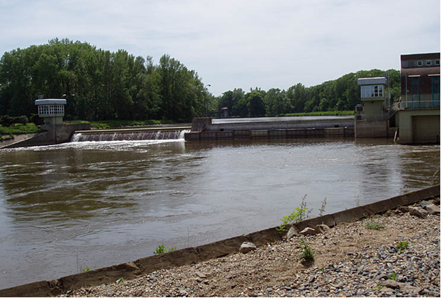

Zpracoval: | XXXXXXXXXXXXXXX  Strojní technik závodu 3  dne: 24. 6. 2021
Předložil: | XXXXXXXXXXXXXXX,  vedoucí PS Roudnice nad Labem  dne:
Projednal: | XXXXXXXXXXXXXXX  PTNŘZ Roudnice nad Labem  Dokumentační komise závodu Roudnice n. L.  dne:
Vyhlásil: | XXXXXXXXXXXXXXX  ředitel závodu Roudnice nad Labem  dne:

- identifikační údaje o plánované stavbě v členění:

název stavby – tok, název | VD Obříství, oprava potrubí DN 300-200
místo, případně ř. km, k.ú. | VD Obříství, Labe, 843,504
číslo DM | 9051003456
identifikátor ISYPO | 400038900

- Odůvodnění účelnosti veřejné zakázky, které bude zejména obsahovat:

- Popis potřeb, které mají být splněním veřejné zakázky naplněny:
Při kontrole jezu na vodním díle Obříství, bylo zjištěno, poškozené potrubí sloužící k přivedení vody z potrubí DN 300 do dolní vody DN 200 u středního pilíře. Toto potrubí je silně poškozeno korozí a v místě přechodu DN300 a DN 200 je prokorodováno v délce 10 mm, kde dochází k úniku vody do komunikační chodby. V současné době je potrubí ucpáno dřevěným kolíkem. Toto potrubí je nutné opravit z důvodu hrozící ho zatopení komunikační chodby. Jedná se cca o 2 m dlouhé potrubí, které se skládá z pěti přírub v průměru DN 300 – 200 - 80. (Před zahájením prací je nutné, aby si zhotovitel proměřil stávající příruby.)
Účelem opravy je uvedení jezu do bezpečného a provozuschopného stavu a eliminace dalších možných škod na jezu.

- Popis předmětu veřejné zakázky:
Požadujeme opravit formou výměny - příruby a potrubí DN 300 – 200 - 80 mm.
Rozsah opravy:
- potápěčské práce (utěsnění potrubí)
- demontáž a montáž,
- oprava (výměna) 5x příruby potrubí DN 300 -200 - 80
- oprava (výměna) T kusu včetně kolena (DN ~ 300, DN ~200)
- výměna těsnění
- funkční zkouška

- Popis vzájemného vztahu předmětu veřejné zakázky a potřeb zadavatele - popis do jaké míry přispěje realizace veřejné zakázky k naplnění potřeb zadavatele:
Opravou části potrubí dojde k odstranění poruchy na potrubí hydrostatického jezu.

- Rizika nerealizace veřejné zakázky, snížení kvality plnění, vynaložení dalších finančních nákladů:
Pokud nebude závada odstraněna, hrozí, že dojde k uvolnění dřevěné zátky na potrubí a může dojít k zaplavení komunikační chodby a odstavení celého vodního díla.

- Popis variant naplnění potřeb a zdůvodnění zvolené alternativy veřejné zakázky (odůvodnění, proč není možné dosáhnout cíle vlastními silami).
Jedná se o provozně složitou výměnu hlavních částí potrubí a pro bezpečné provedení opravy je nutné provést opravu odbornou firmou, která má zkušenosti s obdobnou prací.
K provedení opravy jsou třeba úřední zkoušky na trubky dle ISO EN 9606-1 nejlépe v poloze H-L045, s více vrstvy a pro daný materiál, průměr a tloušťku stěny svařovaných trubek, svářeči musí splňovat základní požadavky směrnice 2014/68/EU (PED), protože trubky jsou, nebo budou pod tlakem, těmito zkouškami (certifikáty) nejsou naši pracovníci vybaveni..

- Předpokládaný termín splnění veřejné zakázky:
Předpoklad realizace v r. 2022

- Výsledek hodnocení VH majetku dle OS 14/2018 v platném znění, který se provádí vždy v rámci přípravy vlastního záměru veškerých stavebních akcí oprav nebo rekonstrukcí liniového majetku (úpravy toků):
VD Obříství je zařazeno do III.kategorie z hlediska TBD.
Není potřeba provádět v rámci přípravy záměru hodnocení VH majetku dle OS 14/2018.

Před zahájením prací je nutné, aby si zhotovitel proměřil stávající příruby.

- požadavky na celkové urbanistické a architektonické řešení stavby a požadavky na stavebně technické řešení stavby, na tepelně technické vlastnosti stavebních konstrukcí, odolnost a zabezpečení z hlediska požární a civilní ochrany, souhrnné požadavky na plochy a prostory apod.,
Navržená oprava nevyžaduje urbanistické a architektonické řešení stavby a není potřeba posuzovat tepelně technické vlastnosti stavebních konstrukcí ani odolnost a zabezpečení z hlediska požární a civilní ochrany.

- územně technické podmínky pro přípravu území, včetně napojení na rozvodné a komunikační sítě a kanalizaci, rozsah a způsob zabezpečení přeložek sítí, napojení na dopravní infrastrukturu, vliv stavby, provozu nebo výroby na životní prostředí, zábor zemědělského a lesního půdního fondu apod.,
Navržená oprava nevyžaduje napojení na komunikační sítě, kanalizaci a vodovod. Rovněž nebude, v souvislosti se zprovozněním, nutno provést přeložky komunikací, sítí technického vybavení apod. V případě potřeby napojení na el. energii si zhotovitel zajistí podružné měření. Vzhledem k tomu, že práce budou probíhat u vodního toku, zajistí zhotovitel veškeré zařízení a pracoviště tak, aby nedošlo k znečištění vody v řece ropnými produkty a jinými škodlivými látkami.

- údaje o výskytu chráněných území (CHKO, NP, NPP, PP, PR, Natura, EVL apod.) event. o chráněných druzích rostlin a živočichů a o jiných způsobech ochrany (kulturní památka, technická památka apod.),
Údaje o výskytu chráněných území nejsou v tomto případě relevantní.

- v relevantních případech vyjádření, že zamýšlená investice nebo oprava není v rozporu se závazným Plánem dílčích povodí,
Jedná se o opravu vodního díla, jejímž cílem je odstranění zjištěných závad a zajistit tak bezpečný provoz vodního díla a prodloužení jeho životnosti. Oprava není v rozporu se závazným Plánem dílčích povodí.

- majetkoprávní vztahy:
Opravné práce budou probíhat pod dozorem obsluhy jezu a dle jejich pokynů. Termín prací bude předem oznámen provozovateli MVE.
Veškerá práce budou probíhat na pozemcích státního podniku, p.p.č 313 (vodní dílo jez). Viz příloha katastrální mapy.

- požadavky na zabezpečení budoucího provozu (užívání) stavby energiemi, vodou, pracovníky apod. a předpokládanou výši finančních potřeb jak provozu, tak i reprodukce pořízeného majetku a zdroje jejich úhrady v roce následujícím po roce uvedení stavby do provozu,
Pravidelné prohlídky, údržbu a ostatní provozní činnost budou zajišťovat pracovníci Povodí Labe, státní podnik, závod Roudnice n.L., VD Obříství, v rámci cyklické údržby vodního díla a provozních nákladů aktuálního plánu závodu Roudnice nad Labem.
- požadavky na zabezpečení budoucího provozu (užívání) stavby energiemi, vodou, pracovníky apod. a předpokládanou výši finančních potřeb jak provozu, tak i reprodukce pořízeného majetku a zdroje jejich úhrady v roce následujícím po roce uvedení stavby do provozu,
Jedné se o opravu části stávajícího zařízení. Zabezpečení provozu bude probíhat standardně jako před opravou.

- v relevantních případech upozornění na nutnost zajištění povolení mimořádné manipulace pro realizaci stavby,
Pro realizaci nejsou nutné mimořádné manipulace. Realizaci je možné provést pouze při průtoku do 200 m3/s.

- výkresy a schémata určená správcem programu (u akcí, které je možno hradit z prostředků dotačních programů),
Tento bod se netýká opravy

- rozdělení stavby na stavební objekty a provozní soubory s určením u každého z nich jednotlivě zda jde o opravu či investici (včetně uvedení DHM v relevantních případech). Současně musí rozdělení na stavební objekty a provozní soubory korespondovat s rozdělením ve stávající evidenci DHM (v případě investic s předpokládaným vznikem nových DHM pak musí záměr obsahovat i návrh rozdělení stavebních objektů a provozních souborů pro budoucí zařazení do DHM),
Stavba není dělena na stavební objekty a provozní soubory-.

- rozhodující projektované parametry ve tvaru (u akcí, které je možno hradit z prostředků dotačních programů) :
Tento bod se netýká opravy

- rozhodující projektované parametry ve tvaru (u akcí, které je možno hradit z prostředků dotačních programů) :
Oprava bude hrazena z prostředků státního podniku Povodí Labe, z tohoto důvodu se tento bod záměru netýká.

Přílohy
- Situace z katastrální mapy
- Výpis z katastru nemovitostí
- Fotodokumentace
- Plavební mapa
- Schéma jezu

- Situace z katastrální mapy

- Výpis z katastru nemovitostí

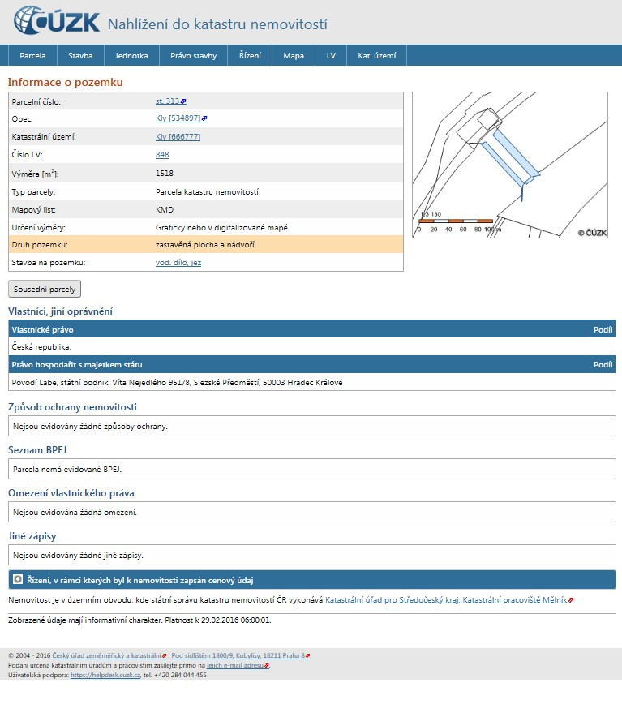

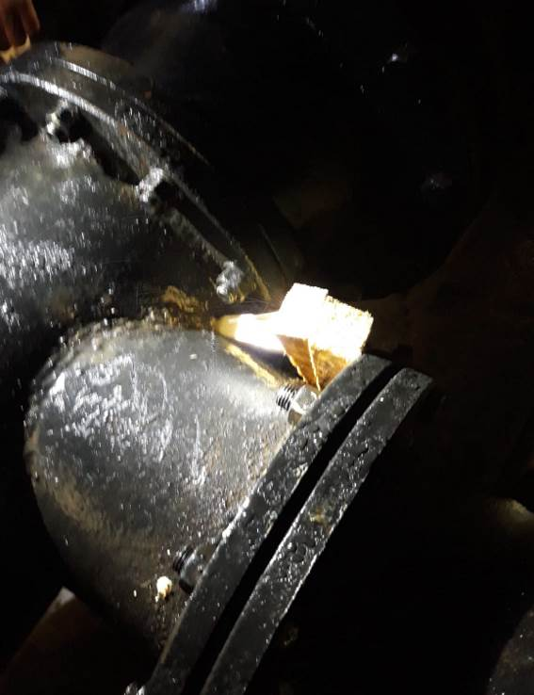
- Fotodokumentace
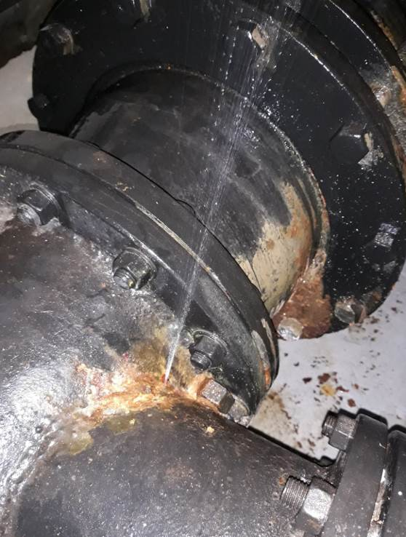

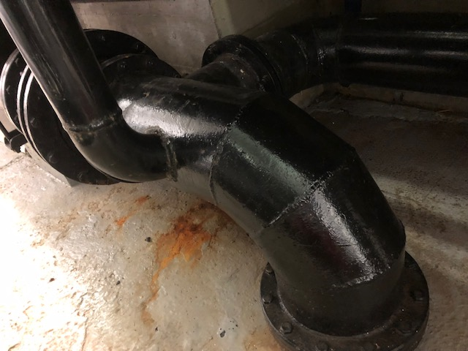

4) Plavební mapa – situace
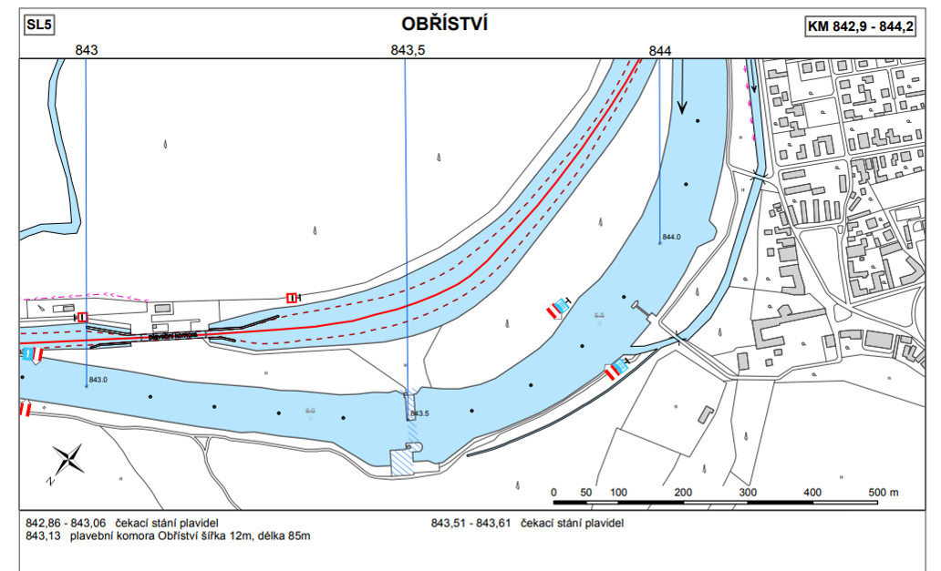

- Schéma jezu
